

администрация Чёрноотрожского сельсовета Саракташского района Оренбургской области оРЕНБУРГСКОЙ ОБЛАСТИ

П Р О Т О К О Л
собрания граждан села Черный Отрог

Дата проведения: 14 февраля 2018 года
Время проведения: 17:00 часов
Место проведения: здание Центра досуга села Черный Отрог
Присутствовало 118 человек
Приглашенные:

Жанбаев Бахчан Нурейманович | глава Саракташского района;
Габзалилов Зуфар Шигапович | глава администрации Чёрноотрожского сельсовета;
Понамаренко Оксана Сергеевна | заместитель главы администрации Чёрноотрожского сельсовета;
Тургналинов Булат Женсыкович | подполковник полиции, начальник ОМВД России по Саракташскому району;
Мелихов Денис Анатольевич | подполковник полиции, начальник пункта полиции с. Чёрный Отрог;
Имашев Роберт Смагилович | младший лейтенант полиции, участковый уполномоченный пункта полиции ОМВД России по Саракташскому району;
Макаев Ильнур Рашитович | депутат Совета депутатов Чёрноотрожского сельсовета, управляющий Чёрноотрожским отделением ООО «СП «Колос»;
Фабрицио Ванди | заместитель генерального директора ООО «Оренбив» по экономическим вопросам;
Каюпов Нурис Исламович | начальник Саракташского участка ОАО «Оренбургэнергосбыт»;
Чумакова Елена Николаевна | главный специалист филиала «Центр социальной поддержки населения» в Саракташском районе;
Середин Павел Олегович | дознаватель отдела надзорной деятельности и профилактической работы по Саракташскому и Беляевскому районам;
Грязнова Светлана Валентиновна | заведующая Черноотрожской врачебной амбулаторией;
Долгушин Сергей Алексеевич | заведующий Черноотрожским ветучастком;
Савельев Сергей Гаврилович | начальник Черноотрожского участка ООО «Водоканал»;
Михайлов Дмитрий Сергеевич | директор МОБУ «Черноотрожская средняя общеобразовательная школа им. Черномырдина В.С.»;
Биктина Эльмира Эдуардовна | директор ГКОУ «Специальная (коррекционная) школа-интеренат» с. Черный Отрог;
Каштанова Людмила Ивановна | заведующая МДОБУ «Черноотрожский детский сад «Солнышко»;
Ушаков Александр Матвеевич | заместитель генерального директора АНО «Историко-мемориальный музей В.С. Черномырдина»;
Никитчук Владимир Алексеевич | депутат Совета депутатов Чёрноотрожского сельсовета, директор Центра досуга с. Черный Отрог
Заикин Алексей Алексеевич | атаман Черноотрожского станичного казачьего общества, председатель общественного Совета по профилактике преступлений и правонарушений Чёрноотрожского сельсовета;

ПОВЕСТКА ДНЯ:

1. Отчёт главы муниципального образования Чёрноотрожский сельсовет Саракташского района Оренбургской области о работе администрации сельсовета за 2017 год и перспективами на 2018 год
Докладчик: глава администрации Чёрноотрожского сельсовета Габзалилов З.Ш.
Выступления: руководители учреждений и организаций Чёрноотрожского сельсовета, общественных формирований.
2. Рассмотрение представления МУ МВД России «Оренбургское» от 17.01.2017 года о принятии мер по устранению обстоятельств, способствовавших совершению преступления (других нарушений закона).
Докладчик: заместитель главы администрации Чёрноотрожского сельсовета Понамаренко О.С.
3. Разное

1. СЛУШАЛИ:

Зуфара Шигаповича Габзалилова – главу администрации Чёрноотрожского сельсовета с отчётом о работе администрации сельсовета за 2017 год и перспективами на 2018 год (текст доклада прилагается)

В начале своего выступления Зуфар Шигапович объявил минуту молчания в память о погибших 11.02.2018 года в авиакатастрофе самолета АН-148.
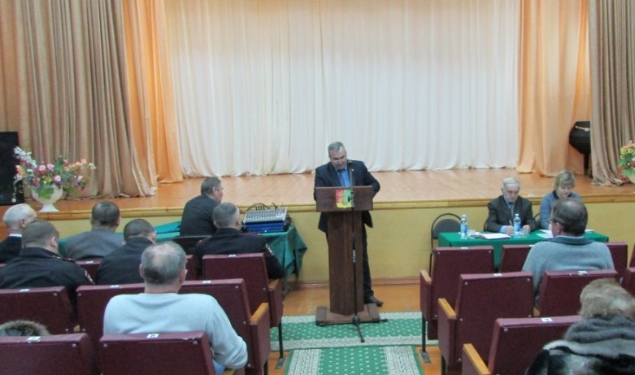

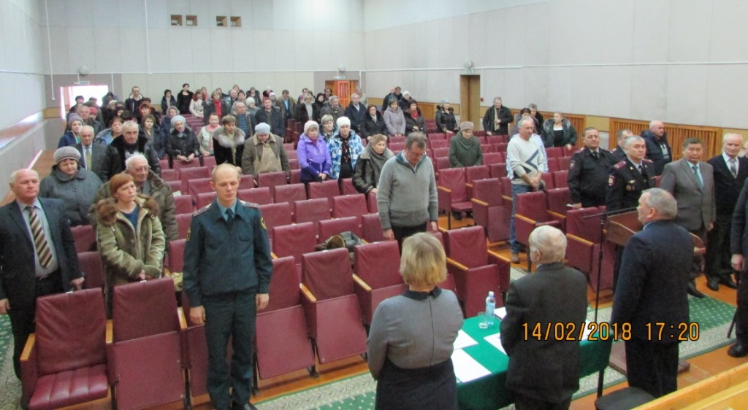

РЕШИЛИ: признать работу администрации Чёрноотрожского сельсовета за 2017 год удовлетворительной.

ВЫСТУПИЛИ:
Б.Ж. Тургналинов отметил, что в целом по району оперативная обстановка сохранена, не допущены многие кражи, которые были зафиксированы ранее (кража велосипедов), снижение количества краж скота). Обратил внимание жителей на собственную безопасность (сохранение товарно-материальных ценностей, скота, транспорта). В районе наблюдается большая миграция населения, при этом нужно быть бдительным в плане антитеррористической направленности. В селе Черный Отрог наблюдается много граждан, прибывших со стран ближнего зарубежья. В совместную работу о сообщении данных случаев должны включаться представители религиозных организаций. Вольный выпас скота – одна из проблем. В целях личной безопасности призвал жителей не допускать подобных случаев. О фактах незаконной реализации алкогольной продукции нужно обязательно сообщать участковому уполномоченному. Очень актуальным на сегодня являются преступления, совершенные с участием телекоммуникационной связи. Данные преступления практически не раскрываются, преступники зачастую находятся за пределами Российской Федерации. При поступлении подозрительных телефонных звонков нужно максимально узнать информацию, сообщить на 02.
Поблагодарил главу сельсовета за установленное видеонаблюдение на въезде в с. Черный Отрог. Также высказал слова благодарности всем объединениям правоохранительной направленности (казаки, ДНД).

Р.С. Имашев отчитался перед населением о работе пункта полиции Отметил, что большой проблемой с. Черный Отрог остается выпас животных и птицы в не отведенных местах.
П.О. Середин отметил, что на сегодняшний день зарегистрировано 13 пожаров, из них один случай со смертельным исходом (с. Гавриловка). Причинами пожаров является нарушение правил пожарной безопасности при эксплуатации печного отопления, старая электропроводка.
На территории Чёрноотрожского сельсовета введен особый противопожарный режим, профилактические группы совершают подворный обход, раздают памятки пожарной безопасности, отдельным категориям граждан устанавливают автономные пожарные извещатели.
Призвал жителей к соблюдению правил пожарной безопасности и необходимости устанавливать автономные пожарные извещатели, а также следить за исправной работой установленных, в т.ч. своевременно менять батарейки. В пример привел пожар в с. Изяк-Никитино (сгорел дом вследствие неисправности печного отопления), в с. Черный Отрог 11.01.2018 года произошел хлопок паров ЛВЖ, при этом жители (многодетная семья) сообщили в пожарную часть только 26.01.2018 г. ввиду необходимости предоставления справки ОНД и ПР по Саракташскому и Беляевскому районам. Согласно правил пожарной безопасности граждане, у кого случился пожар, должны сообщить в пожарную часть незамедлительно.
Отметил, что в 2018 году наблюдается аномальная зима, вследствие этого ожидается рост пожаров. Поэтому населению нужно аккуратнее относиться к степям, в последнее время сухая трава стоит даже на сельскохозяйственных угодьях.
На вопрос жителя какие предусмотрены санкции для жителей, которые сжигают мусор у себя во дворе, ответил, что запрещается сжигать мусор вблизи 50 метров от жилых домов, что накладывает административную ответственность в размере от 1 тыс. до 1,5 тыс. рублей, а в период противопожарного режима размер штрафа увеличивается в два раза.

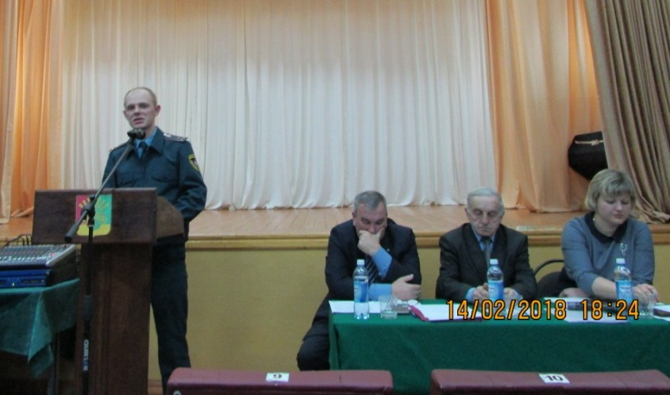
И.Р. Макаев отметил, что в целом 2017 год для ООО «СП «Колос» был удачным годом, собрали хороший урожай, своевременно выплачивали заработную плату. За последние 10 лет хозяйство впервые сработало с плюсом. Также отметил об изменившемся положении Промсвязьбанка, что несомненно скажется на работе ООО «СП «Колос», а именно будет снижено кредитование, поэтому пока хозяйство обходится собственными средствами, в ближайшее время специалисты должны защищать бизнес-план в Москве.

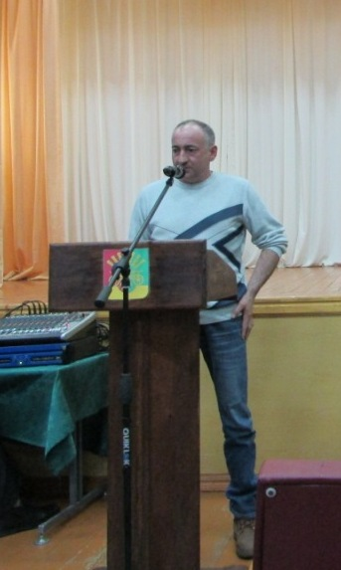
Н.И. Каюпов рассказал о ситуации Саракташского участка ОАО «Оренбургэнергосбыт», задолженности за электроэнергию более 7 млн., из них 120 тыс. рублей – жители Черного Отрога. При этом предприятие готово заключать договора о реструктуризации долга, особенное внимание уделить льготным категориям граждан.
При этом напомнил жителям о том, что в 2017 году на территории района были случаи, когда мнимые сотрудники ОАО «Оренбургэнергосбыт» меняли счетчики за 7,5 тыс.рублей (напомнил расценки -1400 рублей) и только благодаря полиции данный факт удалось пресечь.
Е.Н. Чумакова рассказала жителям о мерах социальной поддержки населения, условиях оформления звания «Ветеран руда», «Дети войны». Напомнила, что льготы за коммунальные услуги предоставляются тем, у кого отсутствует задолженность. При этом все службы готовы заключать договора реструктуризации долга. Каждой семье уделяется особый подход. Ознакомила присутствующих с новой государственной выплатой семьям на 1 –ого ребенка в размере прожиточного минимума Оренбургской области.
На вопрос жителя о том, почему нельзя пользоваться несколькими льготами, ответила, что можно оформить все виды льгот, но пользоваться мерами социальной поддержки только по одной льготной категории, наиболее выгодной.
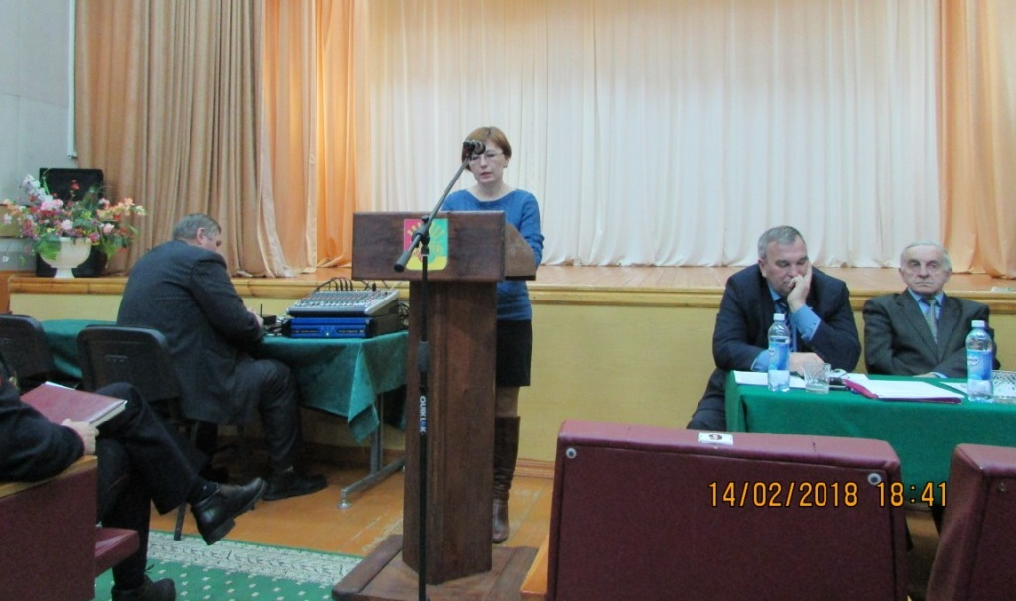

С.В. Грязнова рассказала о работе Черноотрожской врачебной амбулатории (графике работы лаборатории; дневного стационара, рассчитанного в 2018 году на 7 коек; оснащенности диагностическим оборудованием, врачами; работе подстанции скорой помощи, которая обслуживает 11 сел, радиусом 50 км). Самая большая проблема – это высокий уровень смертности в селе Черный Отрог (в 2017 году умерло 25 человек, из них 5- трудоспособного возраста). При этом жители не хотят проходить диспансеризацию, которую можно пройти за 2 дня, при прохождении выявляются случаи онкологии, сахарного диабета. Также напомнила о необходимости ежегодного прохождения флюорографии.
С.А. Долгушин рассказал о работе вет.участка ,обслуживающего Чёрноотрожский и Федоровский-первый сельсоветы. Отметил рост поголовья скота, при этом слабую ветеринарную обработку. При этом подчеркнул, что тарифы вакцинации утверждены областным управлением ветеринарии. В селе Изяк-Никитино обнаружен узелковый дерматит, рассказал о симптомах данного заболевания. В связи с этим, призвал население относится более ответственно к вакцинации животных.
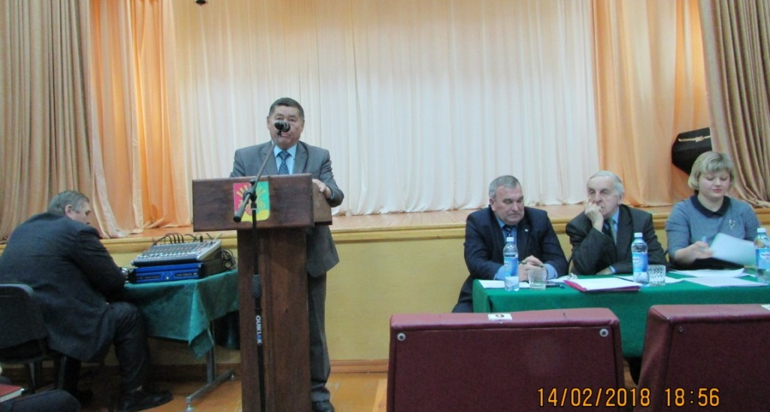

Б.Н. Жанбаев рассказал о социально-экономическом положении района, по многим показателям наблюдается рост, в т.ч. по промышленности (ООО «Оренбив», завод «Коммунар»), сельскохозяйственной продукции. Но уменьшается население, в т.ч. в целом по области 600 семей уехали в крупные города в связи с учёбой детей. Саракташский район отличается старением, много пенсионеров приезжают жить в район. Средний возраст жителей составляет 70 лет. 1/6 долю молока в области производит район. Хозяйства сохранили все поголовье скота (больше мясного направления). 100 семей, из них 29 детей-сирот, получили жильё.
Большой проблемой остается финансирование бюджетной сферы: месячное содержание 1 ребенка в детском саду обходится в 7 тыс.рублей, а оплата родителей составляет 1 тыс.рублей, при чем многодетные, матери-одиночки платят 50%.
По многочисленным обращениям жителей по вопросу использования сухого валежника в лесу готовится законопроект о разрешении данной процедуры.
При этом на пороге выборы Президента Российской Федерации. Бахчан Нурейманович призвал к исполнению гражданского долга. В целом по району до 30% жителей мигрируют, поэтому необходимо провести работу по выявлению таких граждан и индивидуальной работе с ними (голосование по месту пребывания в день выборов).
На вопрос жительнице о том будет ли повышаться цена на продукцию ООО «Белое озеро» ответил, что данное производство частное, перерабатывают с одного хозяйства. Используют экологически чистую технологию, без консервантов
РЕШИЛИ: поставить на контроль следующие вопросы:
- Отрегулировать численность бродячих собак;
- Наказывать в соответствии с действующим законодательством хозяев безнадзорных животных;
- Соблюдать правила пожарной безопасности.

2. СЛУШАЛИ:

Оксану Сергеевну Понамаренко – заместителя главы администрации Чёрноотрожского сельсовета о рассмотрении представления МУ МВД России «Оренбургское» от 17.01.2017 года о принятии мер по устранению обстоятельств, способствовавших совершению преступления (других нарушений закона). Оксана Сергеевна пояснила, что Сашков Олег Викторович, 05.12.1967 г.р., зарегистрированный по адресу: Саракташский район, с. Черный Отрог, ул. Октябрьская, д.18, зарегистрировал на своё имя ООО «Уралиндустрия» и тем самым организовал подставное или фиктивное юридическое лицо, не обладающее фактической самостоятельностью. Подобного рода юридические лица не преследуют цели ведения предпринимательской деятельности, не представляют налоговой отчетности, а создаются с целью незаконного получения различного рода выгод и преимуществ (например, уклонения от уплаты налогов). В отношении Олега Викторовича в настоящее время возбуждено уголовное дело по подозрению в совершении преступления, предусмотренного ч.1 ст. 173.2 УК РФ (Незаконное использование документов для образования (создания, реорганизации) юридического лица.

РЕШИЛИ:
- Информацию о недопущении нарушений закона принять к сведению.

Председательствующий ____________ З.Ш. Габзалилов

Секретарь ____________ О.С. Понамаренко

